廉洁自律常自省，警示教育入人心
——财金与商贸学院组织学生参加校2017年“校园廉洁文化活动月” 廉政文化作品征集活动
为进一步提高广大青年大学生廉洁自律意识，大力弘扬廉政文化，在大学生中营造崇廉尚洁的氛围，我院党总支积极组织在校大学生参加校2017年“校园廉洁文化活动月” 廉政文化作品征集活动。
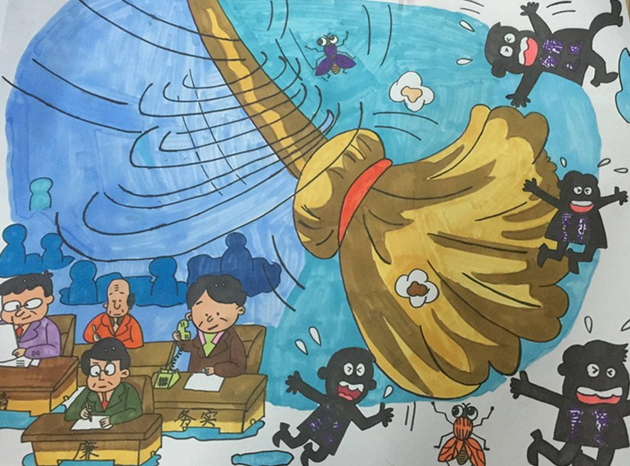
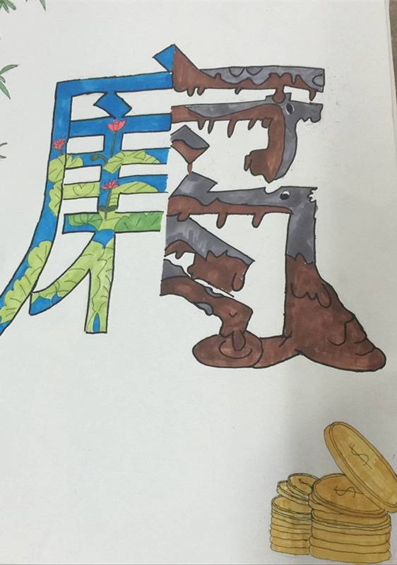
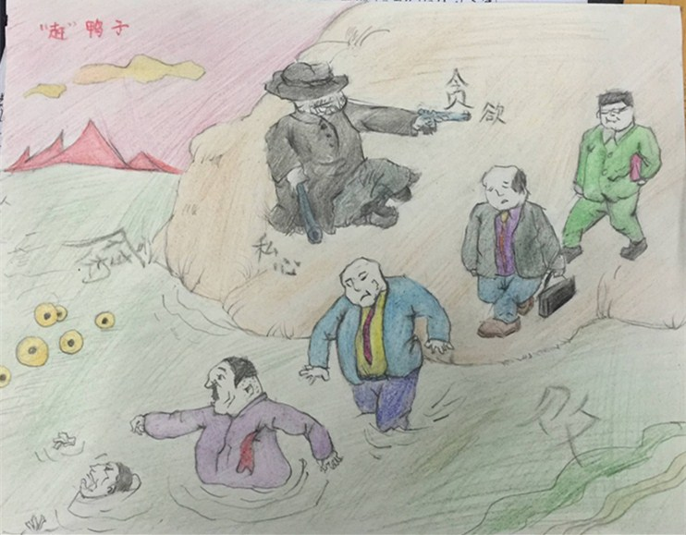
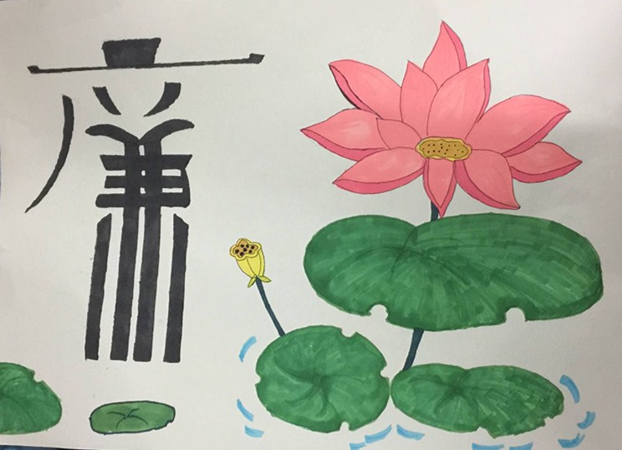
前期，我院辅导员借助学习交流会、警示教育、座谈会与主题班会等有效形式，向同学们大力弘扬廉洁文化，充分发挥廉洁文化的教育示范与熏陶导向功能，倡导同学们积极创作形式种类多样的廉洁文化作品。各支部学生积极响应，分别以小组和个人形式提交了多幅作品，作品形式涵盖油画、国画、诗句、照片、手工工艺、漫画等，一幅幅生动形象的油彩画、一句句短小精湛的格言警句，一张张廉洁警示的照片，无不透出浓浓的廉政主题，寓意深刻，充分展现着我院青年学子崇尚清廉的精神气节与倡行正气的理想信念。
此次活动的开展，不仅丰富了同学们的课余生活活动，而且也使得同学们认识到廉洁自律的重要性，要时刻绷紧反腐倡廉这根弦，筑牢反腐防线，保持清醒的头脑，牢记血的教训，永葆廉洁本色。
财金与商贸学院
通讯员:张荣娟

